Моделирование процесса диагностики автомобильных дорог

А.Ю. Цаль
Донской государственный технический университет, Ростов-на-Дону
Аннотация: В статье рассматриваются вопросы моделирования процесса диагностики автомобильных дорог, проводимого посредством подвижных дорожных лабораторий, оборудованных автоматизированными системами измерений параметров дороги. Приводится пример построения модели, реализованной с помощью программы для ЭВМ, учитывающей различные дорожные условия и варианты комплектации дорожных лабораторий, влияющие на эффективность проведения диагностики автомобильных дорог. Полученные в результате моделирования данные могут быть использованы для предварительных расчетов трудозатрат, финансовых затрат, а также для планирования диагностики автомобильных дорог с учетом особенностей дорожной сети.
Ключевые слова: диагностика автомобильных дорог, построение модели, дорожные условия, исследование эффективности.

Технические средства диагностики автомобильных дорог постоянно совершенствуются, в настоящее время широко применяются передвижные дорожные лаборатории, которые представляют собой измерительно-вычислительные комплексы, установленные на шасси базового транспортного средства (автобусов, микроавтобусов, легковых автомобилей) Наиболее распространенными являются передвижные дорожные лаборатории типа КП-514, разработанные предприятиями «Росдортех» и «Спецдортехника» (г. Саратов) и их различные модификации (КП-514 РДТ, КП-514 СМП, КП-514 МП и др.). При этом, производителями предлагаются различные комплектации лабораторий, которые могут быть оборудованы системами предназначенными для измерения геометрических параметров, продольной и поперечной ровности дороги, видеодефектации покрытий, подповерхностного зондирования конструкции дорожной одежды на основе георадара, измерения коэффициента сцепления покрытий и упругого прогиба дорожных одежд. Лаборатории, оборудованные всеми перечисленными системами, являются наиболее эффективными, так как технические характеристики автомобильной дороги измеряются непосредственно в движении, однако при этом, они наиболее дорогостоящие. Отсутствие в комплектации лаборатории одной или нескольких систем приводит к её удешевлению для потребителя, но вместе с этим снижается эффективность процесса диагностики, увеличиваются трудозатраты и время выполнения работ, так как для проведения некоторых измерений потребуются дополнительные остановки транспортного средства и применение ручных приборов, таких как ручной измеритель колейности, рейка дорожная, рычажный прогибомер, измеритель модуля упругости дорожных одежд и т.п.
Одним из наиболее распространенных методов анализа и исследования процессов в области дорожного строительства и эксплуатации автомобильных дорог является моделирование [1-4]. В данной статье предлагается проводить предварительное исследование эффективности процесса диагностики автомобильных дорог с использованием передвижных дорожных лабораторий в различных вариантах исполнения посредством построения имитационной модели. Процесс диагностики автомобильной дороги, при этом, будет заключаться в проезде передвижной дорожной лаборатории непосредственно по исследуемому участку с одновременным измерением параметров дороги, с помощью установленных на лаборатории автоматизированных систем и устройств. Предусматриваются также остановки лаборатории для, определения характеристик и состояния инженерных сооружений (мостов, труб, путепроводов и т.п.), проведения измерений ручными приборами, если с помощью имеющихся автоматизированных систем выполнить их невозможно или соответствующие системы отсутствуют в комплектации лаборатории.
Основным показателем эффективности будет являться время, затрачиваемое на выполнение работ по диагностике участков автомобильной дороги, так как по затратам времени можно определить трудозатраты, необходимое количество топлива и финансовые затраты в целом.
Как показывают проведенные исследования [5-8], расчетная скорость движения одиночного транспортного средства на определенном участке дороги будет зависеть от множества факторов (дорожных условий), таких как тип дорожного покрытия и его состояние, количество и значение радиусов кривых в плане, количество и значения продольных уклонов, протяженность участков с уклонами, наличие и протяженность участков дорог с ограничивающей шириной при двухстороннем движении и др.
Зависимость скорости транспортного средства от перечисленных факторов достаточно полно исследована в источниках [5-8], поэтому разрабатываемая модель должна предусматривать влияние дорожных условий на расчетную скорость движения лаборатории по участку автомобильной дороги $V_{\text{расч}\text{.}}^{\text{лаб}\text{.}}$, которая будет определяться как минимальная из всей совокупности соответствующих данному участку скоростей:
$V_{\text{расч}\text{.}}^{\text{лаб}\text{.}}=\text{min}\left\{V_{\text{тип}}^{\text{покр}\text{.}},V_{\text{сост}\text{.}}^{\text{покр}\text{.}},V_{R},V_{i},V_{ш}\right\}$, (1)
где $V_{\text{тип}}^{\text{покр}\text{.}}$– скорость в зависимости от типа покрытия; $V_{\text{сост}\text{.}}^{\text{покр}\text{.}}$ – скорость в зависимости от состояния покрытия; $V_{R}$– скорость, в зависимости от радиуса кривой в плане; $V_{i}$ – скорость, в зависимости от продольного уклона; $V_{ш}$ – скорость, в зависимости от ширины проезжей части.
Тогда время движения лаборатории по заданному участку дороги:
$t_{\text{дв}\text{.}\text{.}\text{уч}\text{.}}=\frac{l_{\text{уч}\text{.}}}{V_{\text{расч}\text{.}}^{\text{лаб}}}$, (2)
где $l_{\text{уч}\text{.}}$– протяженность участка автомобильной дороги.
Общее время, затраченное на проведение диагностики участка автомобильной дороги определяется по зависимости (3):
$t_{\text{диагн}\text{.}}^{\text{уч}\text{.}}=t_{\text{дв}\text{.}\text{уч}\text{.}}−t_{\text{ост}\text{.}}$ , (3)
где $t_{\text{ост}\text{.}}$ – время, затраченное на остановки лаборатории, которое определяется количеством и продолжительностью остановок для проведения измерений ручными приборами и зависит от комплектации лаборатории и наличию объектов, на которых необходимо провести измерения. При этом, время на производство измерений должно рассчитываться согласно инструкций по использованию тех или иных приборов, нормативных требований или статистических данных.
Разрабатываемая модель предполагает два варианта ввода исходных данных. В первом варианте информация о типах покрытий, их состоянии, наличии и характеристиках участков с кривыми в плане, продольными уклонами, с ограничивающей шириной, а также количестве объектов, требующих для производства измерений остановок лаборатории, известна и задается вручную. Второй вариант предусматривает использование статистических данных, а также полученных в результате проведенных исследований зависимостей о характеристиках автомобильных дорог и распределение этих характеристик и дорожных объектов на участках дороги с использованием датчика случайных чисел.
В результате анализа ряда проектов автомобильных дорог для горной, равнинной и пересеченной местности было установлено, что среднее число кривых в плане на 1 км дороги составляет:
для равнинной местности – 0,2-0,3;
для пересеченной местности – 1-2;
для горной местности – 4-6.
Эти данные позволяют определить количество кривых в плане и расстояние между ними на дорогах, проложенных в различных условиях местности. Исследования [9,10], показывают, что распределение радиусов горизонтальных кривых подчиняется закону Пуассона, в свою очередь распределение длин горизонтальных кривых подчиняется нормальному закону. В общем случае, для каждого конкретного дискретного значения радиуса при определении длин горизонтальных кривых в практических расчетах можно применять приближенные данные, которые указаны в таблице №1.
Таблица №1
Длины горизонтальных кривых в зависимости от радиуса
Радиус кривой в плане, м | 25 | 50 | 100 | 200 | 300 | 400 | 500
Длина кривой, м | 30 | 50 | 65 | 85 | 100 | 120 | 160

Анализ наблюдений и проведенных исследований [10] позволил вывести зависимость предельно допустимой длины подъема от величины уклона. На основе этой зависимости предложены предельные длины подъемов на автомобильных дорогах с твердым покрытием и двумя полосами движения, представленные в таблице №2.
Таблица №2
Предельные длины подъемов на дорогах
Уклон, ‰ | 10 | 20 | 30 | 40 | 50 | 60 | 70 | 80 | 90-100
Длина подъема, м | 1500 | 1300 | 800 | 450 | 350 | 250 | 200 | 200 | 150

Анализ ряда проектов автомобильных дорог для различных категорий рельефа, а также исследований [10,11] позволил установить статистические характеристики рельефа местности и оценить вероятность встречи того или
иного уклона на автомобильной дороге, проложенной в условиях различного рельефа местности, полученные данные приведены в таблице №3.
Если количество инженерных сооружений, обследование которых предполагает использование ручных приборов заранее не известно, то в модели используются усредненные статистические данные.
Таблица №3
Вероятность встречи уклонов на дорогах
Рельеф | Вероятность встречи уклонов, ‰
Рельеф | 30 | 40 | 50 | 60 | 70 | 80 | 90 | 100 | 110
Равнинный | 0,1 | 0,08 | 0,025 | 0,01
Пересеченный | 0,3 | 0,135 | 0,08 | 0,045 | 0,035 | 0,03 | 0,025 | 0,02 | 0,009
Горный | 0,25 | 0,28 | 0,125 | 0,075 | 0,06 | 0,04 | 0,03 | 0,025 | 0,015

Так, например, приближенное распределение на участках дороги инженерных сооружений для Южного Федерального округа (ЮФО) по данным Российского дорожного научно-исследовательского института (РОСДОРНИИ) можно принять согласно таблице №4.
Таблица №4
Среднее количество инженерных сооружений в ЮФО
Инженерные сооружения | Мосты |  |  | путепроводы | трубы
Инженерные сооружения | большие | средние | малые | путепроводы | трубы
Количество, шт. /100 км | 0,85 | 4 | 12 | 6 | 25

С учетом вышеизложенного была разработана имитационная модель процесса диагностики автомобильной дороги с использованием передвижной дорожной лаборатории, реализованная с помощью программы для ЭВМ.
На рис.1. представлено главное окно программы, предусматривающее ввод характеристик участков автомобильной дороги и их протяженности, типов покрытий и их состояния, количество и время остановок для проведения измерений ручными приборами, а также предусмотрено автоматическое определение значений согласно вышерассмотренным зависимостям с использованием датчиков случайных чисел и статистических данных.
На рис. 2 представлено окно вывода результатов расчетов с указанием времен прохождения характерных участков, времени затраченном на остановки при проведении измерений и общим временем, затраченным на диагностику дороги.

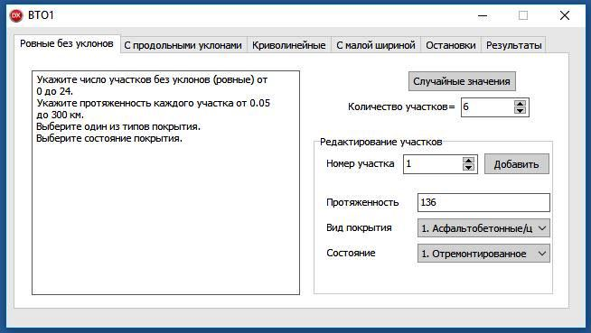
Рис. 1. – Главное окно программы имитационной модели процесса диагностики автомобильной дороги.

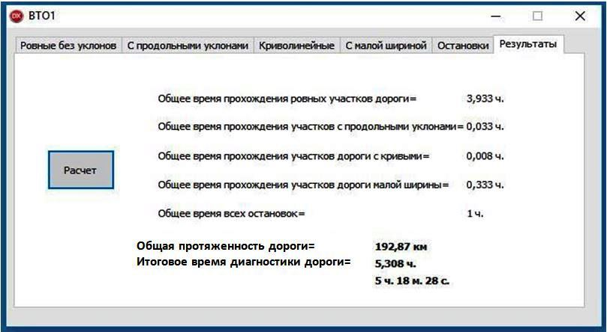
Рис. 2. – Окно вывода результатов имитационной модели процесса диагностики автомобильной дороги.

Использование разработанной модели позволяет анализировать затраты времени на проведение работ по диагностике автомобильных дорог с использованием передвижной дорожной лаборатории с учетом ее различных вариантов оснащения системами измерений и исходя из различных вариантов дорожных условий. По полученным результатам возможно проводить предварительные расчеты трудозатрат и финансовых затрат, а также планирование диагностики автомобильных дорог с учетом особенностей дорожной сети региона.
Литература
1. Быков Д.В., Лихачёв Д.В. Имитационное моделирование как средство модернизации участка транспортной сети // Инженерный вестник Дона, 2014, №2. URL: ivdon.ru/ru/magazine/archive/n2y2014/2388
2. Козорезова С.Н. Оценка времени поездки на основе моделирования транспортных потоков // Инженерный вестник Дона, 2013, №4. URL: ivdon.ru/ru/magazine/archive/n4y2013/2184
3. Zyryanov V. Simulation of Impact of Components of ITS on Congested Traffic States // 7th European Congress on Intelligent Transport Systems, Geneva; 2008. 52p.
4. Матуа В.П., Панасюк Л.Н. Прогнозирование и учет накопления остаточных деформаций в дорожных конструкциях. Ростов-на-Дону: РГСУ, 2001. 372 с.
5. Справочная энциклопедия дорожника. Т.2. Ремонт и содержание автомобильных дорог. /Под ред. Васильева А.П. М.: Росавтодор, 2004. 1129 с.
6. Бабков В.Ф. Дорожные условия и режимы движения автомобилей. М.: Транспорт, 1972. 300 с.
7. Бабков В.Ф. Дорожные условия и безопасность движения. М.: Транспорт, 1993. 271с.
8. Dirk H. Van Amelsfort, Mischele C.J. Bliemer, Hein Botma,. Estimators of Travel Time for Road Network // Transportation Planning and traffic engineering section, Delft University of Technology, 2002. – 341p.
9. Безбородова Г.Б., Галушко В.Г. Моделирование движения автомобиля. Киев: Высшая школа, 1978. 168 с.
10. Сильянов В.В. Транспортно-эксплуатационные качества автомобильных дорог. М.: Транспорт, 1984. 288 с.
11. Соколов М.А., Трескинский С.А. Изыскание и проектирование автомобильных дорог в горной местности. М.: Транспорт, 1979. 256 с.
References
1. Bykov D.V., Likhachev D.V. Inženernyj vestnik Dona (Rus), 2014, №2. URL: ivdon.ru/ru/magazine/archive/n2y2014/2388
2. Kozorezova S.N. Inženernyj vestnik Dona (Rus), 2013, №4. URL: ivdon.ru/ru/magazine/archive/n4y2013/2184
3. Zyryanov V. 7th European Congress on Intelligent Transport Systems, Geneva; 2008. 52 p.
4. Matua V.P., Panasyuk L.N. Prognozirovanie i uchet nakopleniya ostatochnykh deformatsiy v dorozhnykh konstruktsiyakh [Forecasting and accounting of accumulation of residual deformations in road structures]. Rostov-na-Donu: RGSU, 2001. 372 p.
5. Spravochnaya entsiklopediya dorozhnika. T.2. Remont i soderzhanie avtomobil'nykh dorog [Reference encyclopedia road. Vol.2. Repair and maintenance of roads]. Pod red. Vasil'eva A.P. M.: Rosavtodor, 2004. 1129 p.
6. Babkov V.F. Dorozhnye usloviya i rezhimy dvizheniya avtomobiley [Road conditions and modes of movement of vehicles]. M.: Transport, 1972. 300 p.
7. Babkov V.F. Dorozhnye usloviya i bezopasnost' dvizheniya [Road conditions and traffic safety]. M.: Transport, 1993. 271 p.
8. Dirk H. Van Amelsfort, Mischele C.J. Bliemer, Hein Botma. Transportation Planning and traffic engineering section, Delft University of Technology, 2002. 341p.
9. Bezborodova G.B., Galushko V.G. Modelirovanie dvizheniya avtomobilya [Simulation of the movement of the car]. Kiev: Vysshaya shkola, 1978. 168 p.
10. Sil'yanov V.V. Transportno-ekspluatatsionnye kachestva avtomobil'nykh dorog [Transport and operational qualities of roads]. M.: Transport, 1984. 288 p.
11. Sokolov M.A., Treskinskiy S.A. Izyskanie i proektirovanie avtomobil'nykh dorog v gornoy mestnosti [Survey and design of highways in mountainous terrain] M.: Transport, 1979. 256 p.

